Экзамен на аттестат зрелости
http://www.novamaturita.cz/
http://www.novamaturita.cz/zkousky-a-predmety-1404036121.html
http://www.novamaturita.cz/cizi-jazyk-1404033644.html

Аттестат зрелости (лат. examen abiturium) – документ, удостоверяющий получение среднего школьного образования во многих странах Европы (Австрия, Болгария, Венгрия, Германия, Чехия, Словакия, Словения, Хорватия, Босния и Герцеговина, Сербия, Польша и некоторых других).
В Чешской Республике состоит из двух частей:
- Общей (společné - státní)
- Профильной (profilové - školní)
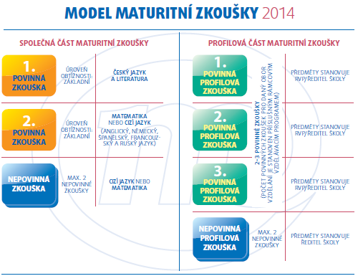

Экзамен по иностранному языку:
- Английский язык
- Французский язык
- Немецкий язык
- Русский язык
- Испанский язык
http://www.novamaturita.cz/rusky-jazyk-1404036708.html&at=1
Комплексный экзамен состоит из 3 частей:
- Дидактического теста
- Письменной работы
- Устного экзамена
Письменный дидактический тест и письменная работа централизованы (едины): задание и выполнение экзамена проходит одновременно во всех средних школах Чешской Республики, соблюдая одно централизованное задание (по единой схеме).
Устный языковой экзамен проходит одновременно с устным экзаменом профильной части экзамена на аттестат зрелости перед специальной экзаменационной комиссией.

Дидактический тест состоит из (см. задания: http://www.novamaturita.cz/rusky-jazyk-1404036708.html&at=1 )
- Речевые компетенции – рецептивные (слушание и чтение)
- Языковой компетенции
Письменная работа проверяет письменную речь (см. задания: http://www.novamaturita.cz/rusky-jazyk-1404036708.html&at=1 )
Устный экзамен проверяет продуктивные речевые умения и интерактивность.

Каталог требований:
http://www.novamaturita.cz/katalogy-pozadavku-1404033138.html

Стандарты
http://clanky.rvp.cz/clanek/c/Z/17667/MINISTERSTVO-SKOLSTVI-UPRAVILO-A-DOPLNILO-VZDELAVACI-STANDARDY.html/
Стандарты конкретизируют с помощью т.н. индикаторов содержание ожидаемых результатов обучения и устанавливают минимальный уровень их освоения. Школьные учреждения посредством стандартов определяют минимальный уровень овладения знаниями по определенным предметам/ направлениям.

Společný evropský referenční rámec pro jazyky: Общеевропейские компетенции владения иностранным языком
Знания и умения учащихся подразделяются на три базовые категории, которые далее делятся на шесть уровней:
A Элементарное владение
A1Уровень выживания
A2 Предпороговый уровень
B Самодостаточное владение
B1 Пороговый уровень
B2 Пороговый продвинутый уровень
C Свободное владение
C1 Уровень профессионального владения
C2 Уровень владения в совершенстве
Для каждого уровня описываются знания и умения, которые должен иметь учащийся в чтении, восприятии на слух, устной и письменной речи.
http://www.msmt.cz/mezinarodni-vztahy/spolecny-evropsky-referencni-ramec-pro-jazyky
(zvláště kapitola 03, 05)

